Complexiteit in Revalidatiegeneeskunde, Onbegrepen Aandoeningen, en Global Health;
een verrijking voor de praktijk

  - Geaccrediteerd Seminar zaterdag 15 april 2023
Werkgroep Transculturele Revalidatie WTcR
VRA en NVTG
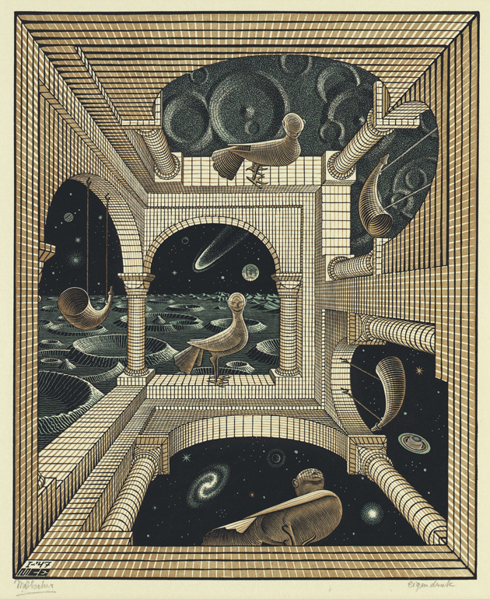

Toelichting

Dit seminar is een weerslag van beschouwingen binnen de Werkgroep Transculturele Revalidatie (WTcR) over complexiteit, en over manieren van denken, in het bijzonder systeemdenken. Op drie kennisvelden die binnen de WTcR belangwekkend zijn, blijkt systeemdenken nieuwe kennis te genereren, kennis die relevant is voor ons:

- In revalidatiegeneeskunde helpt systeemdenken op twee manieren. De eerste is in het beschrijven van verschillende niveaus van functioneren met per niveau eigen kenmerken. De tweede is identificatie van en hanteerbaar maken van de veelheid van determinanten van functioneren.
- Binnen de immunologie is voorgesteld onbegrepen aandoeningen te beschouwen als chronic immune disorder CID (te Velde e.a. 2016). Het immuunsysteem zelf kan worden gezien als de interface tussen persoon en omgeving. Die systeemtheoretische visie op het immuunsysteem is een erkenning van de veelheid aan biopsychosociale determinanten. De analyse daarvan is complex, vereist systeemdenken.
Een ander aspect van onbegrepen aandoeningen is de perceptie van discrepantie tussen de ernst van klachten en beperkingen en de praktische afwezigheid van klassiek medische verklaringen. Non-lineair denken (een vorm van systeemdenken) kan leiden naar biologische verklaringen zonder discrepantie.
- Op het gebied van Global Health leidt complexity theory tot de identificatie van een veelheid van determinanten van gezondheid. De analyse van de onderlinge samenhang van die determinanten leidt tot nieuwe inzichten in hoe mondiale gezondheid bevorderd kan worden, en verschillen in gezondheid verkleind kunnen worden (Faerron Guzman 2018).

Naast genereren van nieuwe kennis over deze onderwerpen kan systeemdenken ook nieuwe betekenisvolle relaties leggen tussen verschijnselen, tussen situaties, tussen kennisvelden. In dit seminar gaat het dan om nieuwe betekenisvolle relaties tussen genoemde drie onderwerpen. Die relaties vormen in zichzelf relevante nieuwe kennis. We zullen daarvan voorbeelden bespreken.

In het programma worden in deze volgorde global health, revalidatiegeneeskunde, en onbegrepen klachten belicht. Per onderwerp starten we met een theoretische verdieping. Dan volgt een schets van systeemdenken bij dat onderwerp. Vervolgens laten we zien wat de verdieping en systeemdenken voor de praktijk betekenen. Voor revalidatiegeneeskunde en voor onbegrepen aandoeningen tot slot schetsen we hun relatie met global health.

Het seminar beoogt ontwikkeling. Meer toegespitst beoogt het seminar dat je de verdiepende inzichten onthoudt en herkent in de praktijk, dat je deze inzichten kunt uitleggen in hoofdlijnen en kunt gebruiken bij analyse in de praktijk. Het seminar beoogt dat je in je praktijk kunt beoordelen of de patiënt en zijn naasten hier beter van worden.

Nieuwsgierig?
Wees welkom! Het wordt een boeiende dag.

PROGRAMMA:

Dagvoorzitter: Jan Willem Gorter
09:30 | Ontvangst Park Paviljoen Hoge Veluwe
10:00 | Opening en algemene inleiding | Jan Willem Gorter
- Global Health
10:05 | Plaatsbepaling in programma | Jan Willem Gorter
10:10 | Concept: Omschrijving ontstaan. Belang. Verschillende perspectieven. Huidige ontwikkelingen. | Alicia Lucardie
10:40 | Denken in global health: systeemdenken en complexity theory: multidimensionele invloeden | Jos Metselaar
11:00 | Praktijk: ongelijkheid in gezondheid en toegang tot zorg, internationaal en in NL. Revalidatiecontext. Hoe helpen WHO “Call for action”? SDG’s? Human right to Health? | Marga Tepper  Karin Schepman, Esther Schutte, Alicia Lucardie
11:20 Pauze 25 minuten
11:45 | Reacties en vragen | Jan Willem Gorter
12:00 | Synopsis | Alicia Lucardie
- Revalidatiegeneeskunde
12:05 | Plaatsbepaling in programma | Jan Willem Gorter
12:10 | Concept: Waartoe door de jaren. Adaptatie; functioneren en niveaus van functioneren; multidimensionele invloeden; model | Fons van Dijk
12:35 | Denken: systeemdenken; determinanten van verslechtering en verbetering; niveaus van functioneren | Jos Metselaar
12:55 Lunch 50 minuten
13:45 | Praktijk: (1) “Verbinding”; (2) Verhaal van patiënt; (3) klinisch denken en redeneren: etiologie; rol adaptatie; aangrijpingspunten hulp bij adaptatie; indicatie. | Jan Willem Gorter,  Jos Dekker
14:20 | Relatie met global health: revalidatie in LIMC’s, in Nederland – wat moet anders? Documenten: “Nederlandse Mondiale gezondheidsstrategie” en "Ons land is beperkt”. | Marga Tepper  Karin Schepman  Esther Schutte  Alicia Lucardie
14:35 | Reacties en vragen | Jan Willem Gorter
14:50 | Synopsis | Jos Dekker

(vervolg PROGRAMMA:)

14:55 Pauze 25 minuten
- Onbegrepen aandoeningen
15:20 | Plaatsbepaling in programma | Jan Willem Gorter
15:25 | Concept: immunologie is interface persoon-omgeving. Exaggerated sickness response en aanleidingen. Klachtenpatroon. Discrepanties. Epistemic injustice. | Fons van Dijk
15:45 | Denken bij onbegrepen aandoeningen: systeemdenken bij multidimensionale invloeden. Non-lineair denken bij schijnbare discrepanties | Jos Metselaar
16:05 intermezzo 10 minuten
16:15 | Praktijk: levensverhaal, erkenning, vertrouwen. Analyse: (1) diagnose; (2) uitleg; (3) etiologie; (4) aangrijpingspunten voor hulp; (5) indicatie. | Jos Dekker  Fons van Dijk
16:30 | De relatie met global health: psycho-sociale en economische consequenties. Internationaal; Nederland | Jos Dekker  Alicia Lucardie
16:45 | Reacties en vragen | Jan Willem Gorter
17:00 | Synopsis | Fons van Dijk
17:05 | Afsluiting en “borrel”

DOCENTEN EN VOORBEREIDINGSCOMMISSIE:

Jos Dekker WTcR. Revalidatiearts niet-praktiserend. Gewerkt: Rode Kruis Zh Beverwijk, RC Heliomare, J v Breemen Instituut. Aandachtsgebieden: Netwerkzorg chronische pijn, netwerkzorg CVA, neurologische aandoeningen, hand- en voetproblematiek. Buitenland: tropenarts 1985-1989; Tanzania, lepra- en tb-bestrijding.
Fons van Dijk WTcR. Revalidatiearts niet-praktiserend. Gewerkt: RC Roessingh. Aandachtsgebieden: onbegrepen klachten m.n CRPS, CVS, whiplash, chronische pijn. Grondslagen revalidatie. Na pensioen aandachtsgebied Long COVID. Buitenland: tropenarts 1978-1984; Kenya, lepra- en tb-bestrijding en opleiding.
Jan Willem Gorter. Kinderrevalidatiearts, hoogleraar en hoofd kinderrevalidatie UMCU en Princes Maxima Centrum vanaf 2021. Buitenland: Canada: Director CanChild Centre for Childhood Disability Research 2013-2021; professor Department of Paediatrics, School of Rehabilitation Science, McMaster University Hamilton Ontario Canada.
Alicia Lucardie WTcR. Revalidatiearts Adelante / VieCuri Venlo. Aandachtsgebieden: revalidatie in acute fase, revalidatie en global health. Buitenland: Supervision Doctor & Project Coordinator at Female Cancer Foundation, Indonesia 2017-2018. MSc Global health policy, London School of Hygiene and Tropical Medicine LSHTM 2021-2024.
Jos Metselaar. Senior consultant; expert in toepassing van systems thinking, systems dynamics en divergent denken bij complexe problematiek; complexity theory.
Wim Otto WTcR. Verzekeringsarts. UWV. Aandachtsgebieden: oordeelsvorming, WIA, Participatiewet, richtlijnontwikkeling. Buitenland: medisch coördinator revalidatieprojecten VU voor VietNam, 1984-1985
Karin Schepman WTcR. Fysiotherapeut Amsterdam. Buitenland: tropenervaring tussen 1987 en 2007. Aandachtsgebieden: community based rehabilitation (CBR) in rurale gebieden met focus op versterken verwijsnetwerk en verbeteren toegankelijkheid van zorg voor mensen met beperking.
Esther Schutte WTcR. AIOS Revalidatiegeneeskunde, Basalt. Aandachtsgebieden: Zh-revalidatie, spasticiteit, neuropsychiatrie i.c.m. NAH. Buitenland: Arts Internationale Gezondheidszorg en Tropengeneeskunde (AIGT) 2014-2017; Thailand/Myanmar obstetrie; Tigray & Zuid-Soedan Artsen Zonder Grenzen, allround tropenarts; Bonaire ziekenhuisarts.
Marga Tepper WTcR. Revalidatiearts UMCG. Aandachtsgebieden: neurorevalidatie: dwarslaesie, CP, spina bifida, ALS. Lepra in Nederland. Onderwijs in opleiding. Buitenland: tropenarts 1995-1998 Tanzania. Aandachtsgebieden: werk als districtsarts; ook lepra & polio.
Rachel Zalmijn WTcR. Kinderrevalidatiearts Reade. Aandachtsgebieden: jongeren en jongvolwassenen met CP en NAH in de transitiefase; Proces van volwassen worden; Voortgezet Speciaal Onderwijs voor jongeren, allerlei aandoeningen.

PRAKTISCHE ZAKEN

Doelgroep: De cursus is bedoeld voor AIOS revalidatiegeneeskunde en voor revalidatieartsen. Voor tropenartsen in opleiding en voor tropenartsen is een beperkt aantal plaatsen beschikbaar.
Er is in totaal plaats voor 50 deelnemers.
Datum: 15 april 2023; 10.00-17.30. Vanaf 09.30 uur inloop en koffie.
Locatie: Park Paviljoen Hoge Veluwe, gelegen in het Centrum van het park De Hoge Veluwe.
Vervoer: Bij inschrijving wordt u gevraagd met welk vervoer u komt. Wij adviseren u het gebruik van auto en carpoolen, omdat deze gave locatie met openbaar vervoer beperkt bereikbaar is. Mocht dat niet lukken dan zal in een inventarisatie ongeveer 2 weken voor de cursus bezien worden welke aanvullende vervoersmaatregel nodig is.
De toegang tot het park is voor deelnemers en hun auto gratis. Parkeergelegenheid naast het Park Paviljoen, met gratis oplaadmogelijkheden.
U kunt de auto ook bij de ingang parkeren en gebruikmaken van een gratis fiets. Afhankelijk van welke ingang u neemt, is de fietsafstand 4 (ingang Otterlo en ingang Hoederloo) of 11 km (ingang Schaarsbergen).
Als de inschrijving definitief is ontvangt u uitgebreidere informatie over bereikbaarheid.
Accreditatie: Voor dit seminar is accreditatie aangevraagd bij de VRA. Aan het eind van de cursus ontvangt u een digitaal certificaat.
Inschrijven en betalen:
U kunt zich inschrijven via Surveymonkey met de onderstaande link: https://nl.surveymonkey.com/r/ZNZQRGR
De betaling kan naar onderstaande rekeningnummer:
NL28 ABNA 0546 4843 79
t.n.v. W.C. Otto, inzake werkgroep transculturele revalidatiegeneeskunde
Inschrijftarief AIOS revalidatiegeneeskunde €75,-
Inschrijftarief tropengeneeskunde: €200,-;
Inschrijftarief revalidatieartsen en tropenartsen: €250,-.
Bij annulering vóór 1 april 2023 wordt het cursusgeld minus € 55,- administratiekosten gerestitueerd. Bij annulering na 1 april 2023 vindt geen restitutie plaats.
Inlichtingen over seminar: inhoudelijke vragen: Fons van Dijk, m: 06 13400619;
e: fvdijk@xs4all.nl . Vragen over organisatie en inschrijving: Özlem Yucel, VRA-bureau, tel 030 2739696.

